# Homilia Epifania do Senhor: Onde está o rei dos judeus? Nós vimos a sua estrela no Oriente e viemos adorá-lo

**[Por: José Oscar Beozzo |**[**O Fato Redação**](https://ofatomaringa.com/autor/ofato/) ]

[[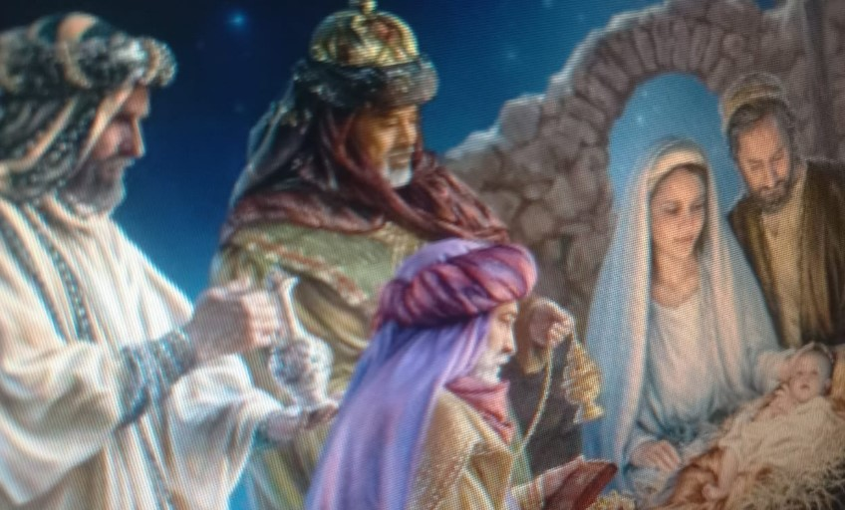](https://ofatomaringa.com/wp-content/uploads/2025/01/EPIFANI.jpg)](https://ofatomaringa.com/wp-content/uploads/2025/01/EPIFANI.jpg)

A festa da Epifania, da Manifestação do Senhor aos outros povos é acompanhada em muitas comunidades do interior do nosso país, ,com a Folia de Reis, que vai de casa em casa, cantando e levando a benção do Menino Deus e recolhendo prendas para uma festa de partilha solidária. Abaixo, três estrofes de uma Folia: a do Menino, filho da Virgem Maria; a dos três Reis com os presentes e a da Estrela guia que vai “alumiando” nosso caminhar. Folia de Reis Em Belém cantou o galo Ai meu Deus, o que seria Ai que nasceu o Menino Deus Filho da Virgem Maria Em Belém cantou o galo Ai meu Deus, o que seria Ai que nasceu o Menino Deus Filho da Virgem Maria, ah, iah! Os três reis, quando souberam Viajaram sem parar Ai cada um trouxe um presente Pro Menino Deus saudar Os três reis, quando souberam Viajaram sem parar Ai cada um trouxe um presente Pro Menino Deus saudar, ah, iah! Que estrela é aquela Que nos estás alumiando É o Menino Jesus Que nos estás acompanhando Que estrela é aquela Que nos estás alumiando É o Menino Jesus Que nos estás acompanhando, ah, iah! (Hino de Reis – Folia de Reis da Barra do Triunfo – LETRAS.MUS.BR) Na festa da Epifania, entram em cena dois reis, em duas cidades diferentes: Herodes na capital, Jerusalém, e o Menino Deus na pequenina Belém. Herodes ficou perturbado e com ele os grandes de Jerusalém, porque nascera em Belém o rei de Judá. Herodes era estrangeiro, um idumeu colocado ali pelo poder romano em conluio com os saduceus. Um rei ilegítimo, truculento, mau e odiado pelo povo. Em Belém, na cidade de Davi, nascera um descendente do rei, chamado a ser pastor do seu povo e que empunhava a bandeira da paz. Os Magos do Oriente, não tinham as escrituras para encontrar a resposta à sua indagação: ‘Onde está o rei dos judeus que acaba de nascer?’ (2, 2) Vinham atrás daquele novo astro brilhante, deixando-se por ele guiar: “Vimos sua estrela e no Oriente e viemos adorá-lo” (2, 2). Muitas pessoas hoje deixam-se tocar pelo rastro de Deus na sua criação, pela beleza das estrelas, a força dos oceanos, a grandiosidade da floresta, o canto dos pássaros e a força da vida. Reconhecem que os céus e a terra narram a grandeza e o amor de Deus. Os magos buscaram informar-se e “depois que ouviram o rei (Herodes), eles partiram. E a estrela que viram no Oriente, ia adiante deles, até parar sobre o lugar onde estava o menino. Ao verem de novo a estrela, sentiram uma alegria muito grande” (2, 9-10). Herodes também se informou com os doutores da lei e pediu aos magos, maliciosa e maldosamente: “Ide e procurai obter informações exatas sobre o menino. E quando o encontrarem, avisai-me, para que também eu vá adorá-lo” (2, 7-8). Uns se informam para adorar, outro se informa para tirar a vida, como irá fazer Herodes mandando matar todas as crianças menores de dois anos de Belém e da redondeza. A matança de inocentes pelos novos Herodes continua até hoje com o genocídio no povo negro na periferia das nossas cidades e dos povos indígenas nos seus territórios, com o genocídio do povo palestino na faixa de Gaza, na Cisjordânia, no Líbano e na Síria. E o anjo terá que avisar José dizendo: “Pega o menino e a mãe e foge para o Egito…porque Herodes vai procurar o menino para mata-lo” (2, 13). Jesus, Maria e José permanecem. até a morte de Herodes, como fugitivos e refugiados em terra estrangeira, como milhões de pessoas nos dias de hoje. Terminamos com o gesto dos reis, um deles o preto Baltasar, que, encontrando o menino, prostaram-se para adorá-lo e ofereceram-lhe seus presentes: ouro, incenso, mirra. Comenta Pagola: “Com o ouro (os magos) reconhecem a dignidade e o valor inestimável do ser humano: tudo deve ficar subordinado à sua felicidade; um menino merece que se ponham a seus pés todas as riquezas do mundo. O incenso resume o desejo de que a vida desse menino desabroche e sua dignidade se eleve até o céu: todo ser humano é chamado a participar da própria vida de Deus. A mirra é medicamento para curar a enfermidade e aliviar o sofrimento: o ser humano necessita de cuidados e consolo, não de violência e agressão”.

Confira o vídeo: <https://www.youtube.com/watch?v=HqcsFxq5Uj0>

Publicado em: <https://ofatomaringa.com/homilia-epifania-do-senhor-onde-esta-o-rei-dos-judeus-nos-vimos-a-sua-estrela-no-oriente-e-viemos-adora-lo/>